Для получения государственных и муниципальных услуг, предоставляемых в электронной форме, граждане РФ должны быть зарегистрированы на едином портале государственных и муниципальных услуг. Для прохождения регистрации пользователь Интернет должен зайти на сайт https://www.gosuslugi.ru и перейти по ссылке «Регистрация», находящейся в правом верхнем углу главной страницы:
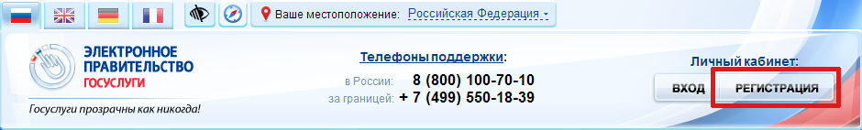

На открывшейся странице приведено краткое описание процесса регистрации для различных категорий лиц, необходимо убедиться, что выбрана вкладка «Граждане РФ» и нажать на ссылку «Далее»:
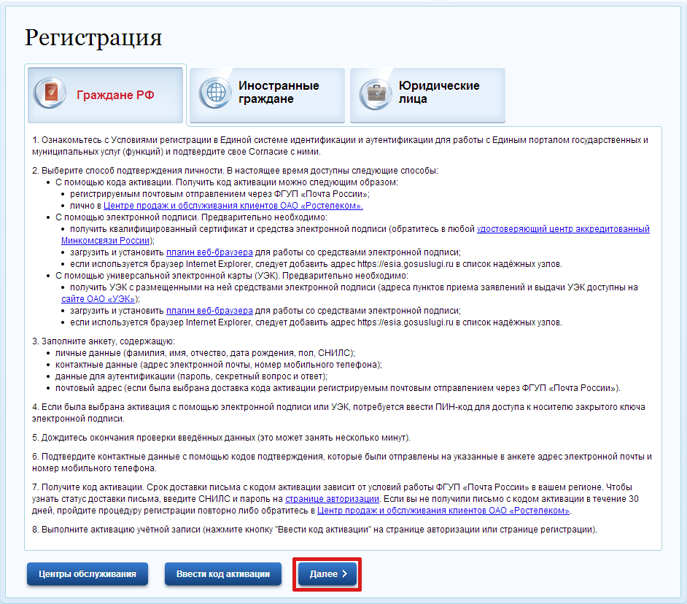
Обязательным условием регистрации на едином портале является согласие с условиями предоставления услуг, для этого необходимо поставить галочку «Подтвердить» и пройти по ссылке «Далее» на следующую страницу.
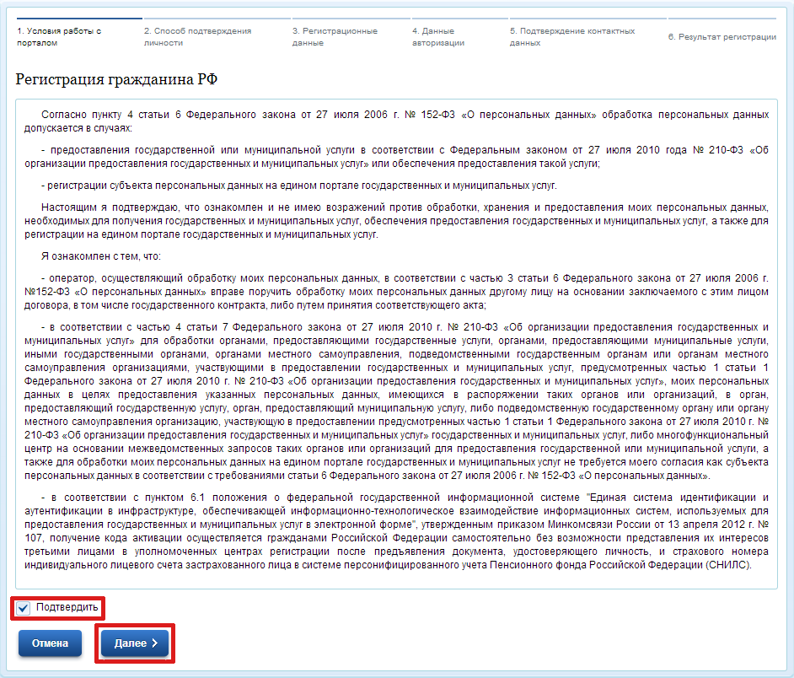

На следующей странице предлагается на выбор четыре варианта подтверждения свой личности пользователя, мы рассмотрим два наиболее простых варианта. Первый вариант самый простой и не требует от пользователя дополнительных действий – это подтверждение личности при получении заказного письма. В тоже время это и самый долгий вариант, так как доставка заказного письма может занять две и более недели.
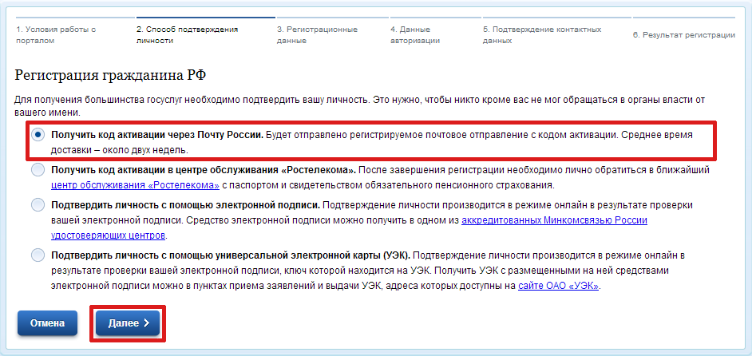

Если зарегистрироваться на портале необходимо в более сжатые сроки, то следует выбрать второй пункт списка и после завершения регистрации на сайте обратиться в центр обслуживания «Ростелекома».
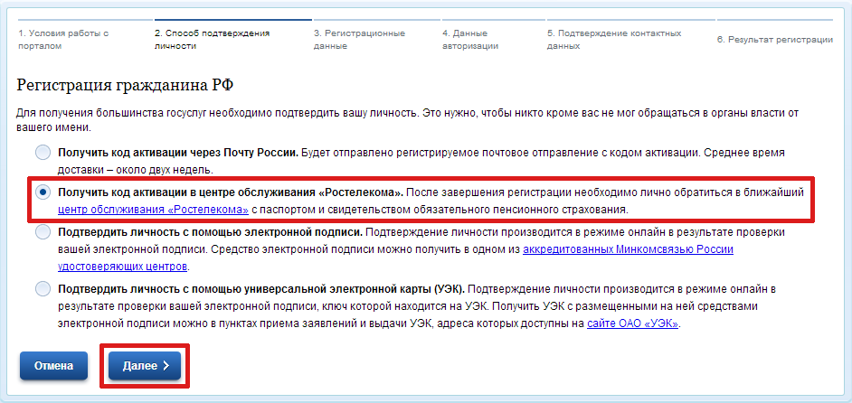
На открывшейся странице будет предложено внести ваши персональные данные: фамилию, имя, отчество, дату рождения, номер мобильного телефона и т.д. В зависимости от выбраного метода подтверждения личности пользователя форма регистрации может незначительно отличаться. После того как Вы ввели все необходимые данные нажмите на ссылку «Далее».
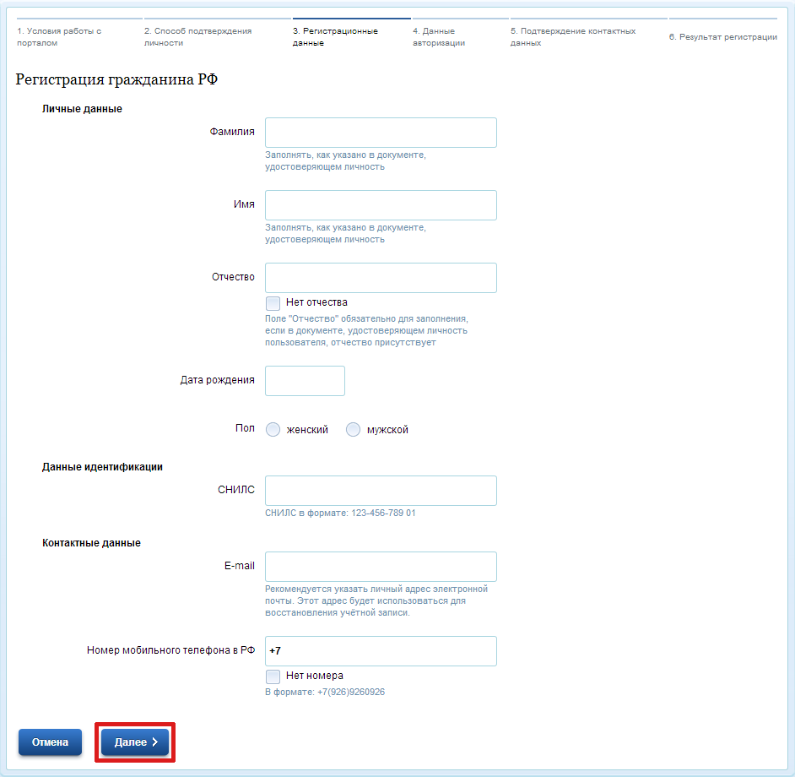
Далее вам будет предложено ввести пароль для авторизации на едином портале и контрольный вопрос, который может вам понадобиться в случае, если Вы забудете пароль.
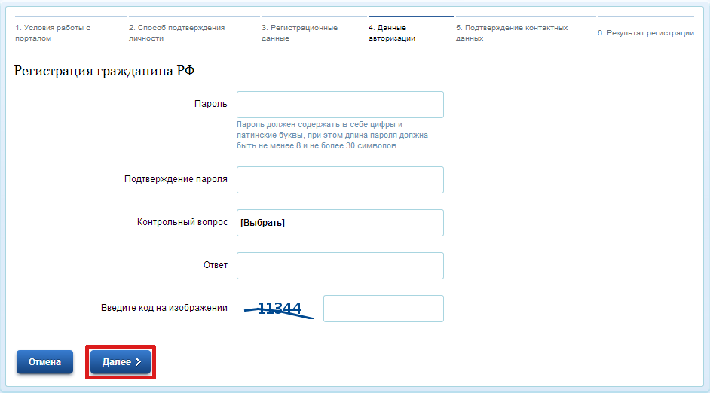

На следующем шаге регистрации вам будет предложено подтвердить ваших контактные даные. Для этого будет необходимо ввести проверочные коды, отправленные на ваш телефон и почту.
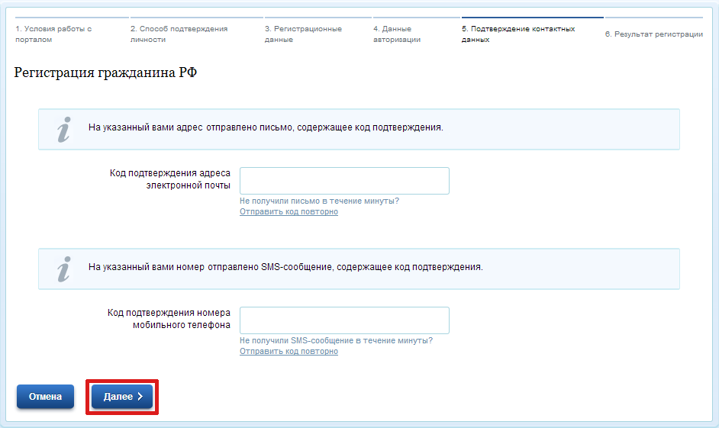
На этом первый этап регистрации на едином портале завершен.
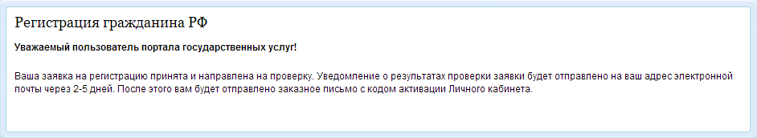
После того как на ваш адрес электронной почты придет подверждение того, что ваша заявка о регистрации принята и успешно обработана вам будет необходимо получить код активации. В том случае если Вы выбрали получение данного кода по почте, то он будет вам доставлен заказным письмом в течение следующих двух недель. Если же Вы выбрали получение кода самостоятельно, то вам будет необходимо обратиться в центр обслуживания «Ростелекома».
Получив код активации, Вы должны вернуться на сайт единого портала https://www.gosuslugi.ru и снова перейти по ссылке «Регистрация», находящейся в правом верхнем углу главной страницы:

Но на этот раз далее Вы будете должны перейти по ссылке «Ввести код активации».
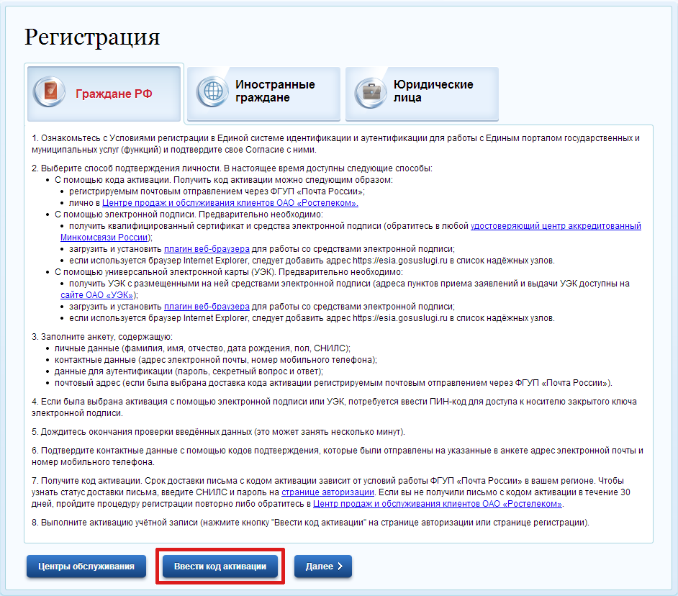
Далее заполняем форму активации учетной записи, для этого ввести номер вашего СНИЛС, полученный код активации и защитный код, изображенный на странице.
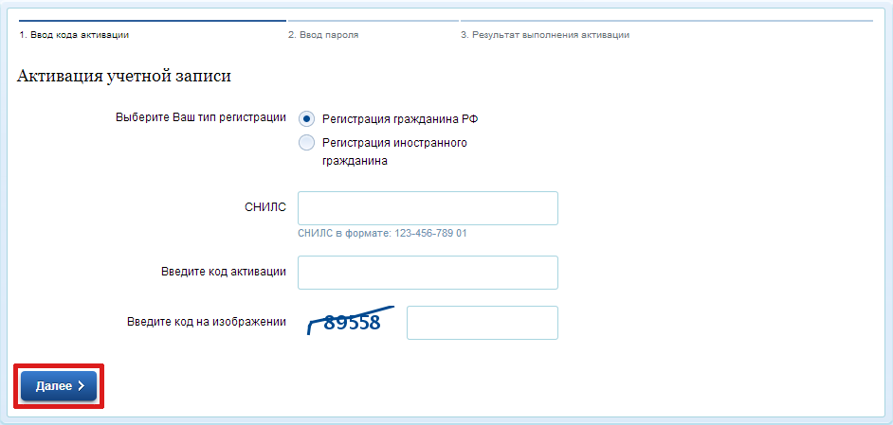

Нажимаем далее и вводим пароль авторизации на едином портале, который Вы вводили на первом этапе регистрации. На этом процесс активации учетной записи завершается, и Вы получаете доступ к личному кабинету и возможность пользоваться государственными и муниципальными услугами, предоставляемыми в электронной форме.

Далее будет рассмотрено получение электронной услиуги на примере выдачи справки о наличии (отсутствии) судимости и (или) факта уголовного преследования либо о прекращении уголовного преследования. Для начала работы вам будет необходимо зайти на сайт единого портала https://www.gosuslugi.ru и перейти по ссылке «Вход», находящейся в правом верхнем углу главной страницы:
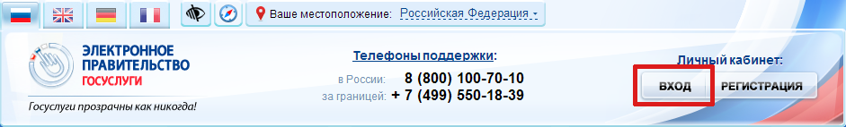
На вновь открывшейся странице выбираем тип авторизации «По паролю», вводим номер СНИЛС и пароль, который Вы вводили во время регистрации. Для входа в личный кабинет нажимаем ссылку «Войти».
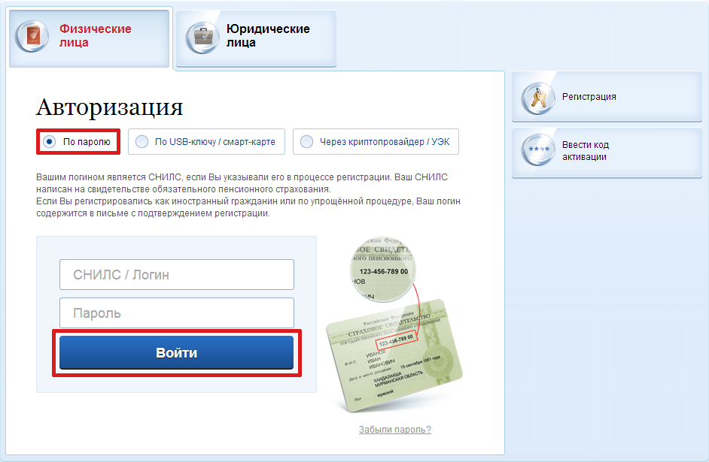

Переходим в личный кабинет и выбираем в меню «Электронные услуги».
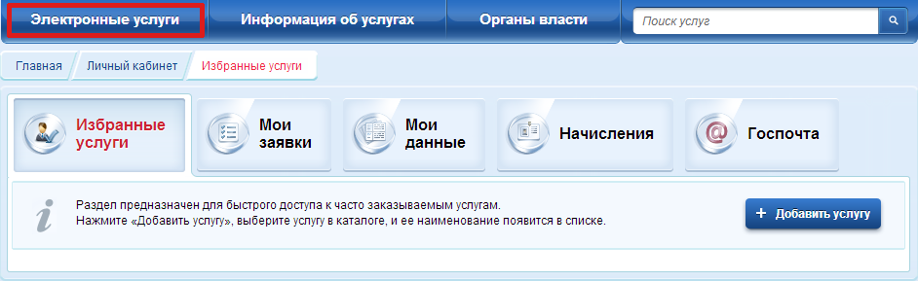
На следующей странице выбираем интересующее нас ведомство, в нашем случае это «Министерство внутренних дел Российской Федерации».
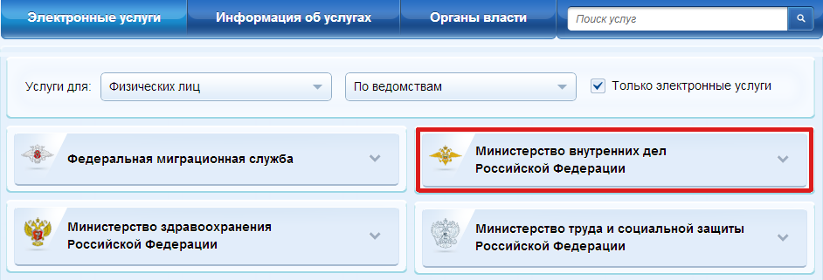

И из списка электронных услуг, предоставляемых этим ведомством выбираем необходимую нам.
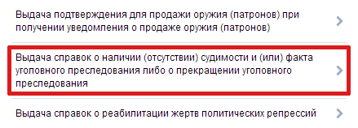
На открывшейся странице приводится детальное описание данной услуги, и при необходимости можно с ним ознакомиться. Для получения услуги нажимаем на ссылку «Получить услугу».
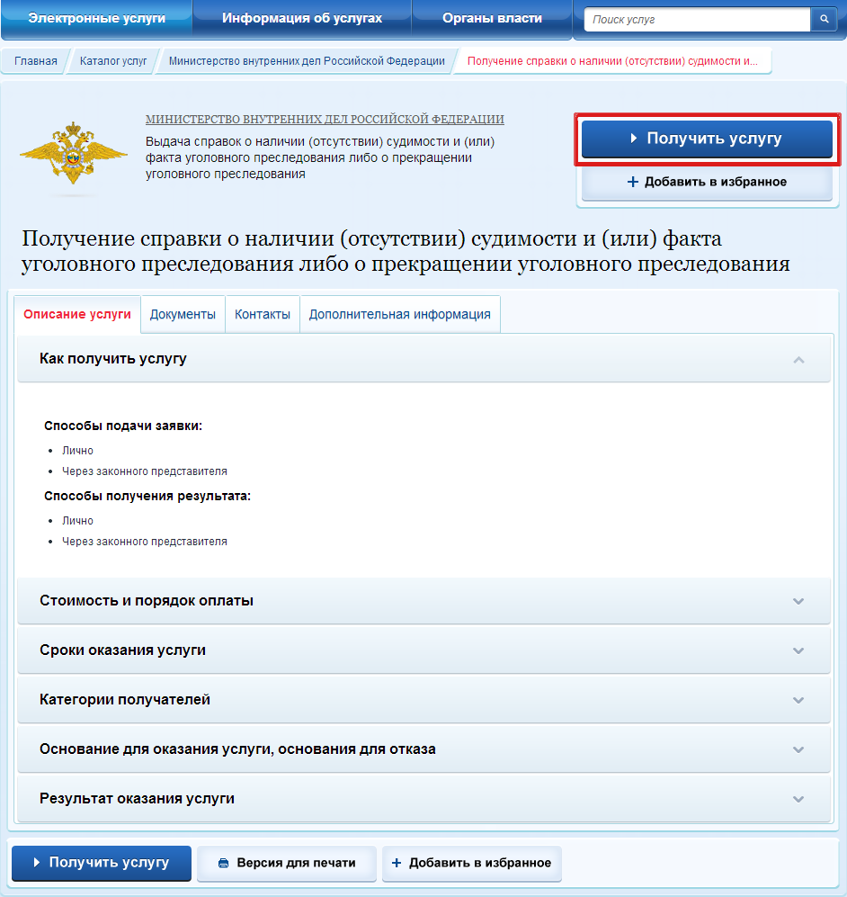

Если регистрацию на едином портале Вы проходили по данной инструкции, то электронно-цифровой подписи у вас нет и поэтому на открывшейся странице необходимо убрать галочку «Использовать ЭП» и нажать «Далее».
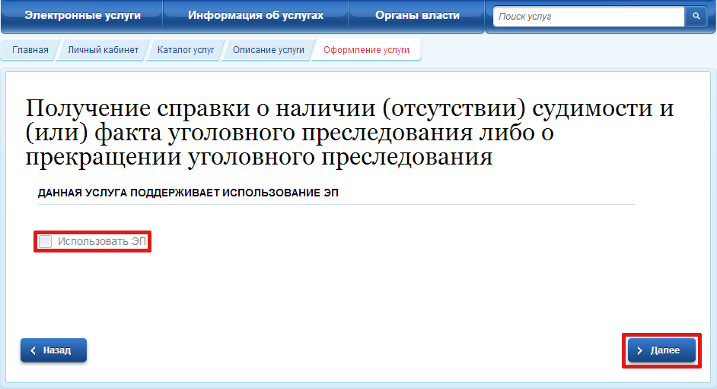

После этого заполняем заявление на получение услуги, сканируем паспорт и прикрепляем получившеесся изображение к заявлению.
Вносим необходимые данные на вновь открывшейся странице, выбираем тип уведомлений который вам более всего подходит и нажимаем на ссылку «Подать заявление».
